集装箱管理操作手册V1.0

一、系统概述
本系统是一款专业的集装箱全流程管理平台，支持集装箱的预留申请、用箱申请、买卖租赁、维修调拨等核心业务操作，实现集装箱资产的全生命周期数字化管理。
系统核心价值：通过自动化流程减少人工操作，实时追踪集装箱状态，精准计算各类费用，提升运营效率与财务透明度。

二、适用范围

2.1 目标用户
- 销售人员：发起预留申请、用箱申请，维护客户用箱信息
- 运营人员：处理买箱、卖箱、短租、外租代理、吊机账单、堆存账单等业务操作
- 财务人员：费用凭证生成、开票、核销操作
- 管理人员：查看数据统计、监控堆场使用情况、维护标准箱价

2.2 使用场景
- 日常操作：集装箱的进出库管理、租赁业务处理、费用录入
- 库存管理：堆场状态监控、集装箱调拨、修箱管理
- 财务结算：费用生成凭证、开票、核销

三、核心功能操作

3.1 业务流程概览
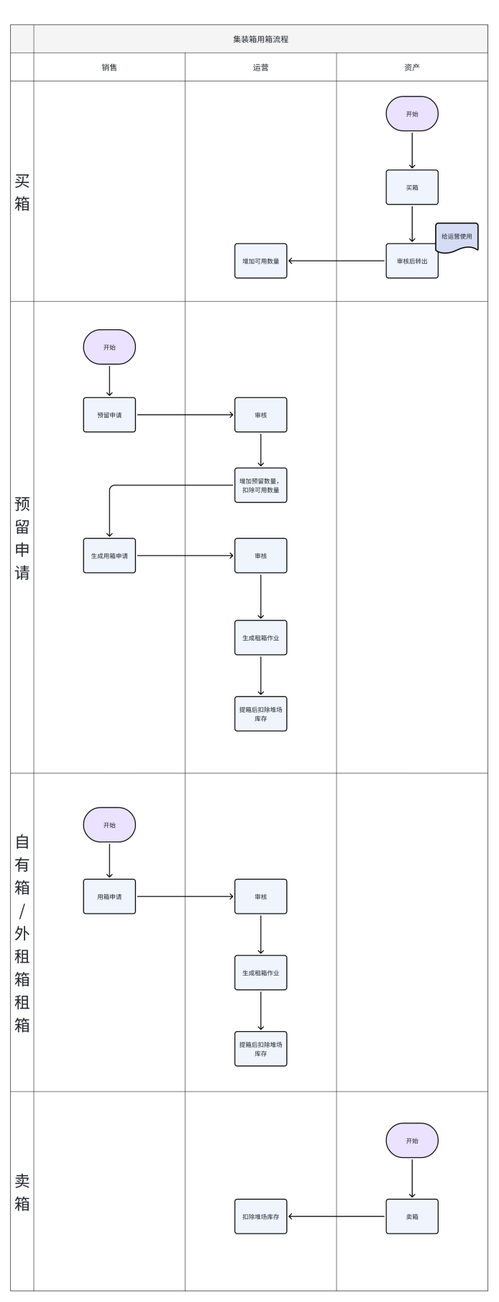
业务流程图

3.2 预留申请
使用场景：销售为客户预留箱，会占用可用库存。从预留申请中发起用箱申请，会扣除预留库存。

操作步骤
- 填写预留申请信息
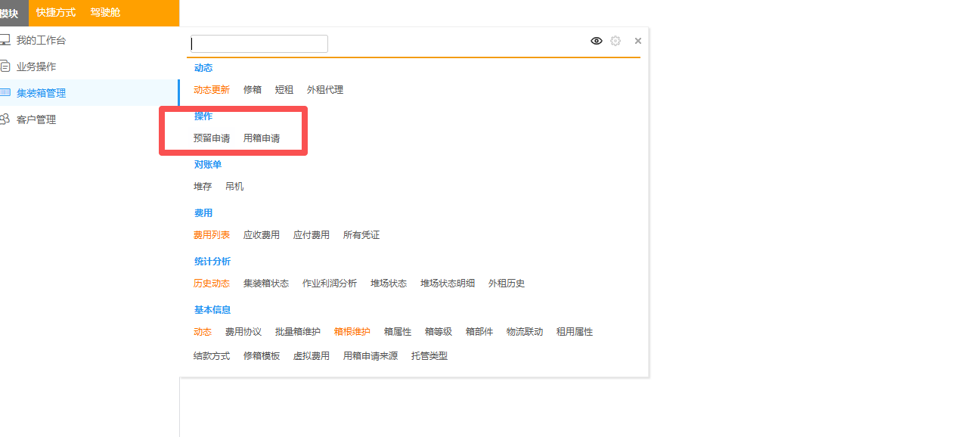
预留申请界面
- 点击“申请用箱”按钮，携带前面填写的信息
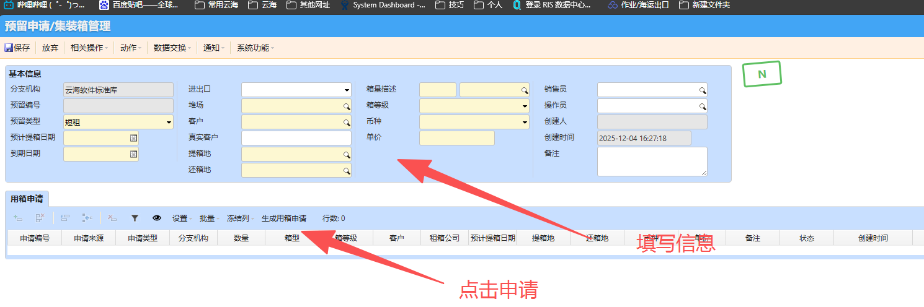
申请用箱按钮
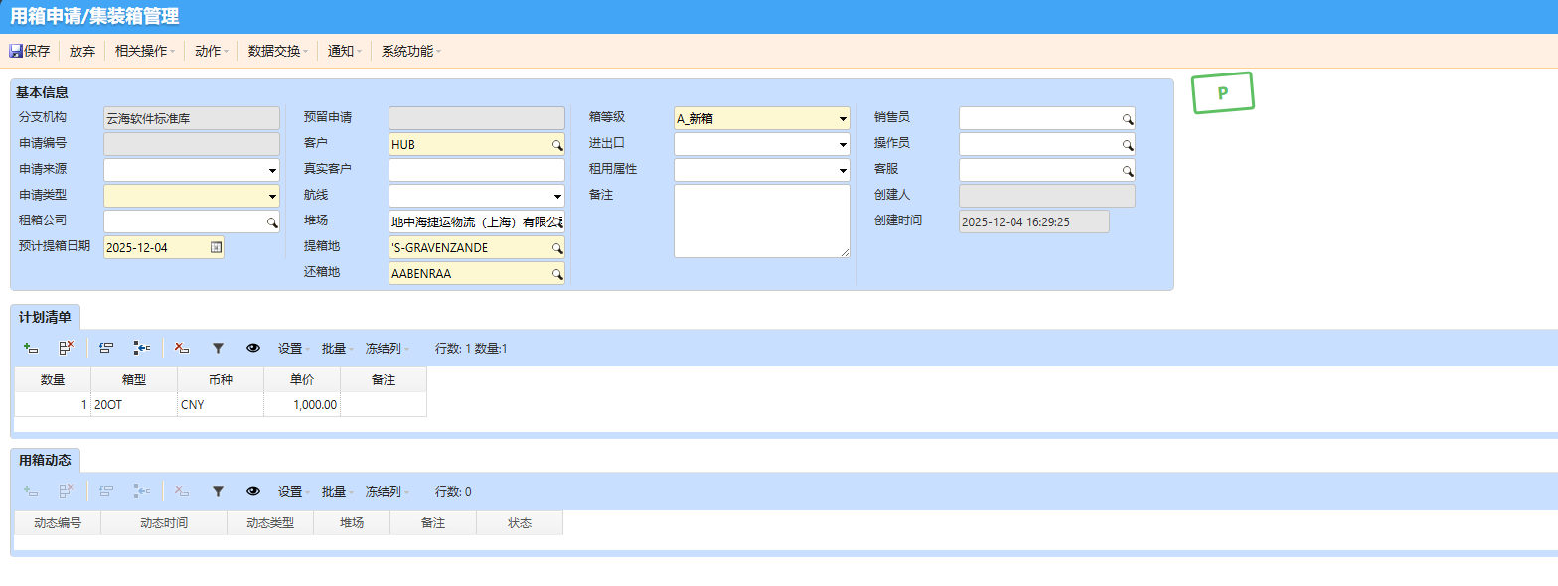
信息自动携带
关键注意事项：
• 预留申请会占用可用库存，请确保库存充足
• 从预留申请发起的用箱申请会自动扣除预留库存

3.3 用箱申请
使用场景：销售直接发起用箱申请，不走预留流程。

操作步骤
- 填写用箱申请信息
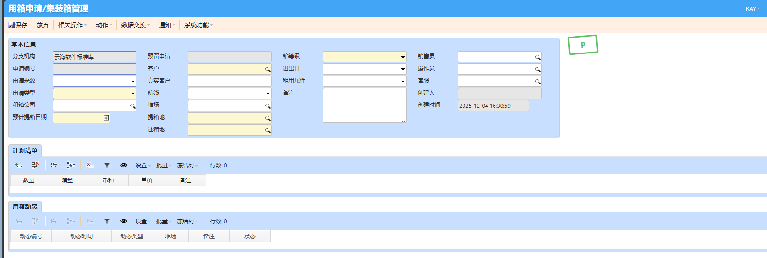
用箱申请界面
- 填写完成后，点击动作里面的“生成动态”
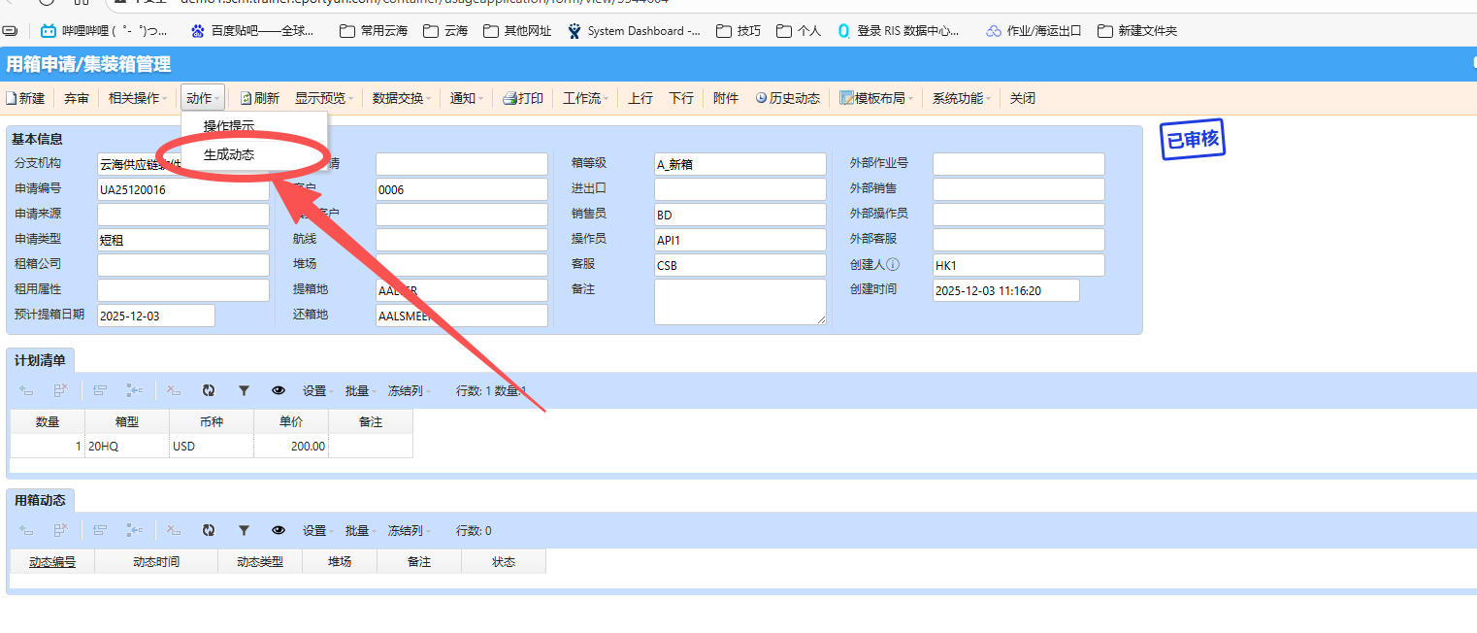
生成动态按钮
- 系统根据选择的申请类型生成对应的用箱动态（可配置审核完后自动生成）
关键注意事项：
• 短租：租用自己的箱子
• 外租代理：向外部租箱公司租箱，仅单次使用，不进箱根长期管理，不影响库存
• 若外租箱需要长期管理使用，请使用【租进】功能
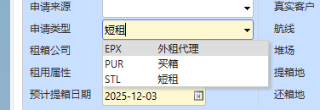
申请类型说明

3.4 买箱

操作步骤
- 点击“新建动态”
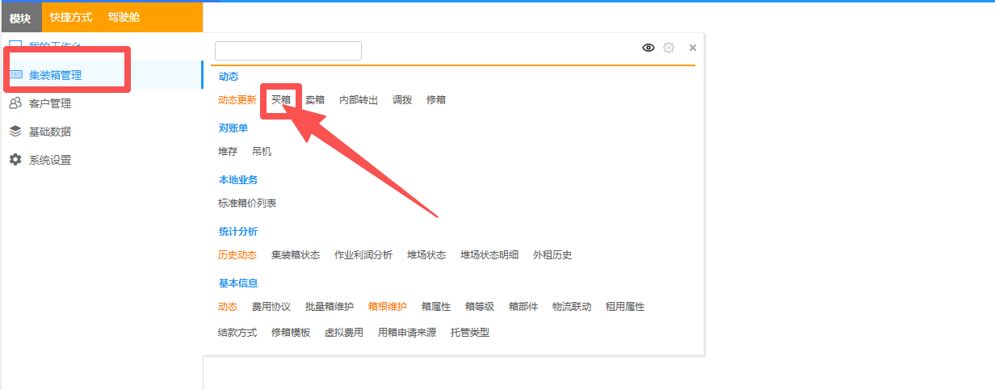
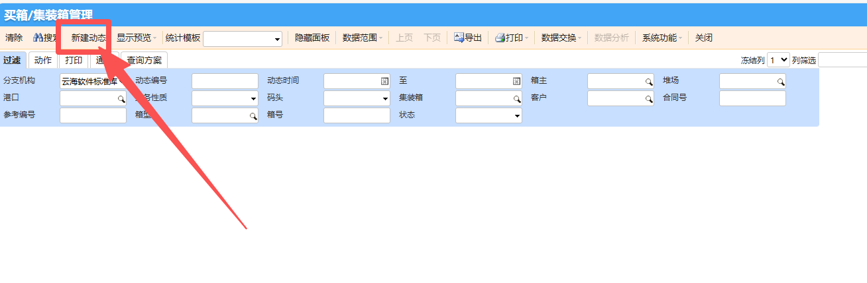
新建动态
- 补充买箱信息，维护箱型箱量、价格、提箱堆场、买箱公司等必填项
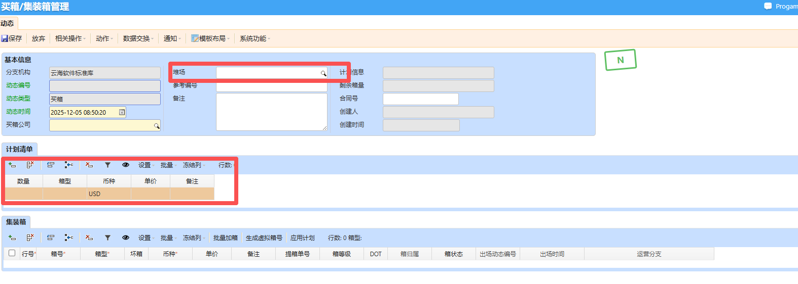
买箱信息填写
- 若买箱时不知道箱号，可点击“生成虚拟箱号”，后续有箱号后修改即可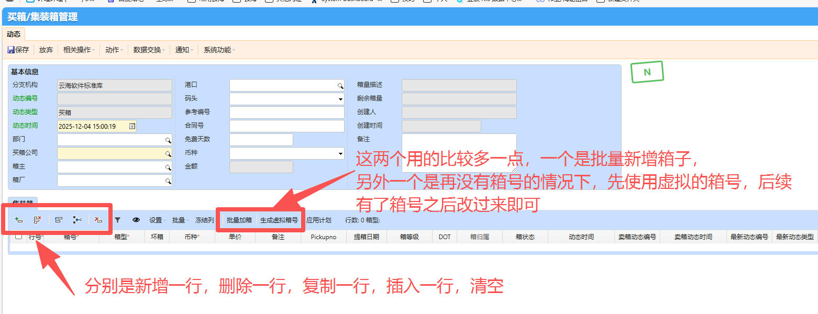
生成虚拟箱号
- 支持批量加箱操作
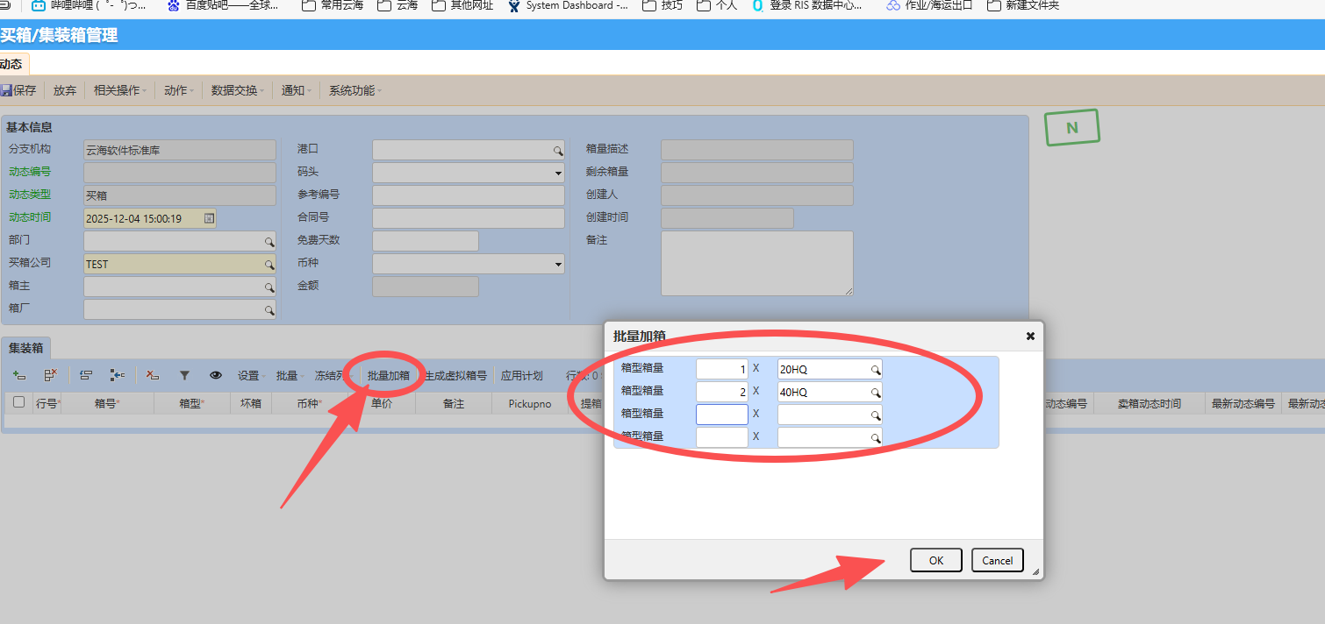
批量加箱

集装箱转出
把箱子给其他分支使用，如A公司买了箱子，但A公司和B公司都可使用：
- 全部转出：点击上方按钮，全部给B公司使用
- 部分转出：点击下方按钮，选择部分箱子给B公司使用
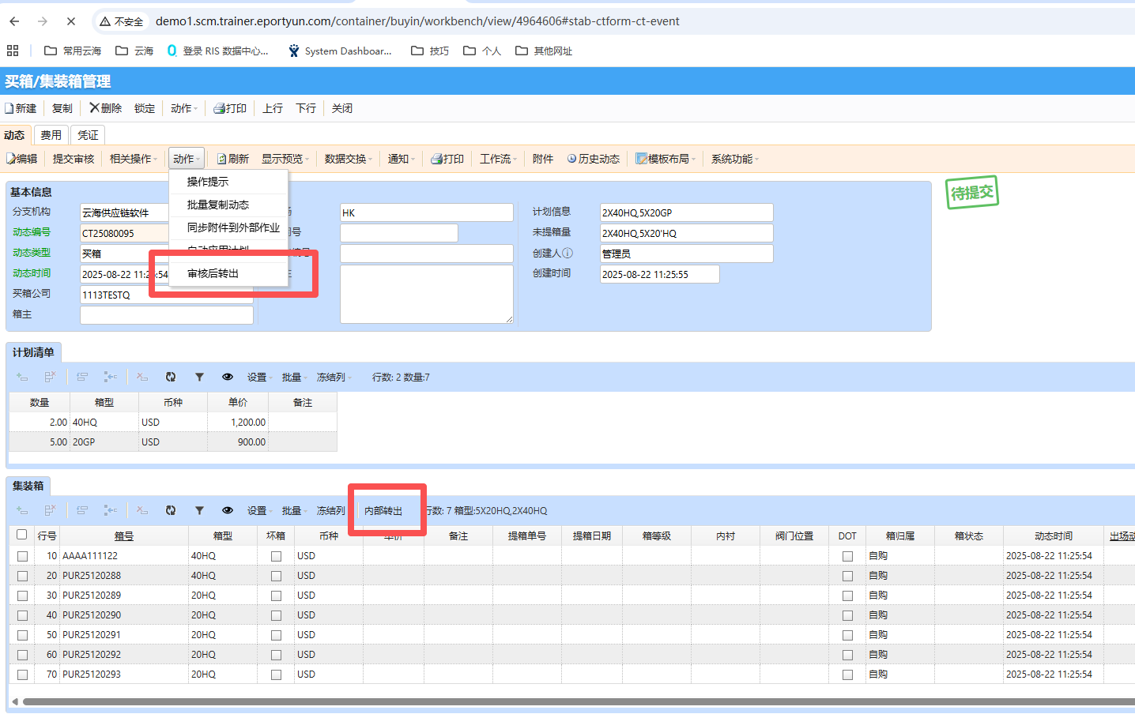
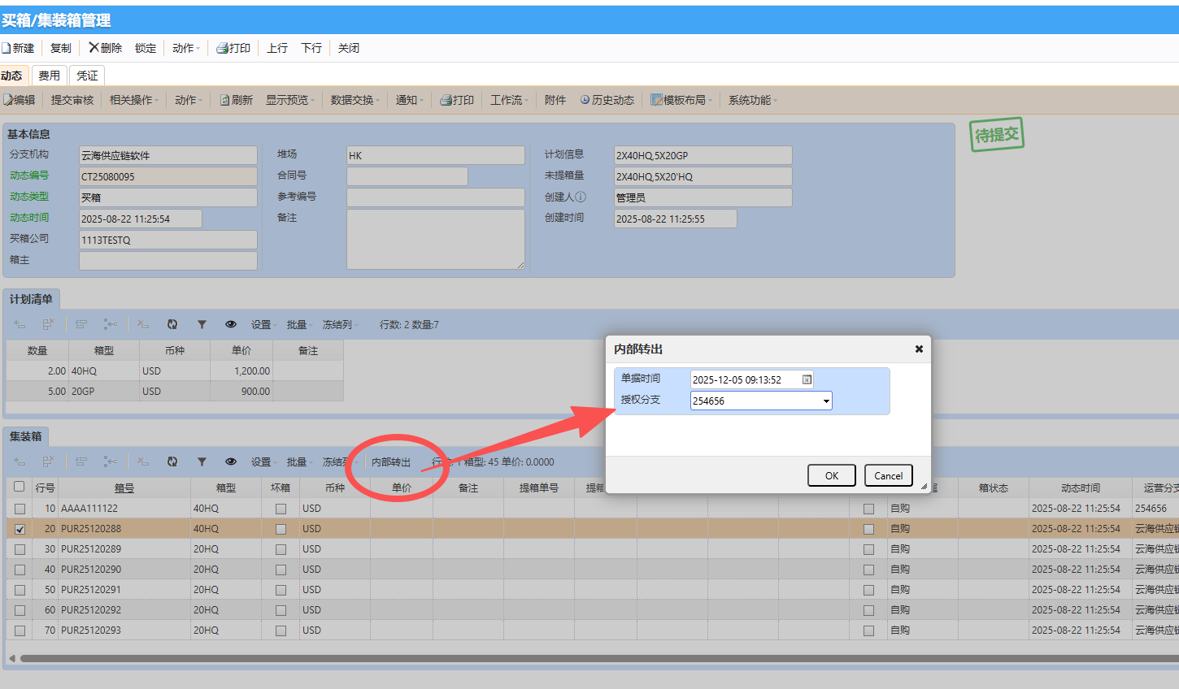
转出操作
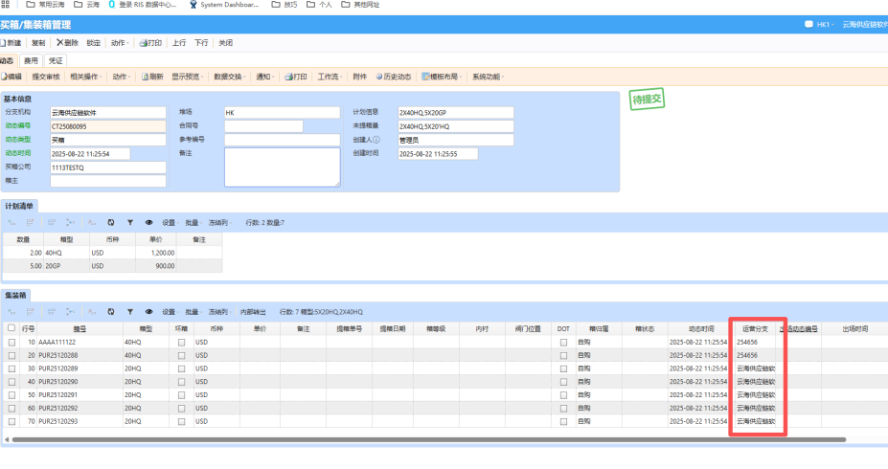
转出后运营分支变更
关键注意事项：
• 转出后运营分支会变成允许使用的分支
• 不进行转出操作，运营分支仍是买箱公司
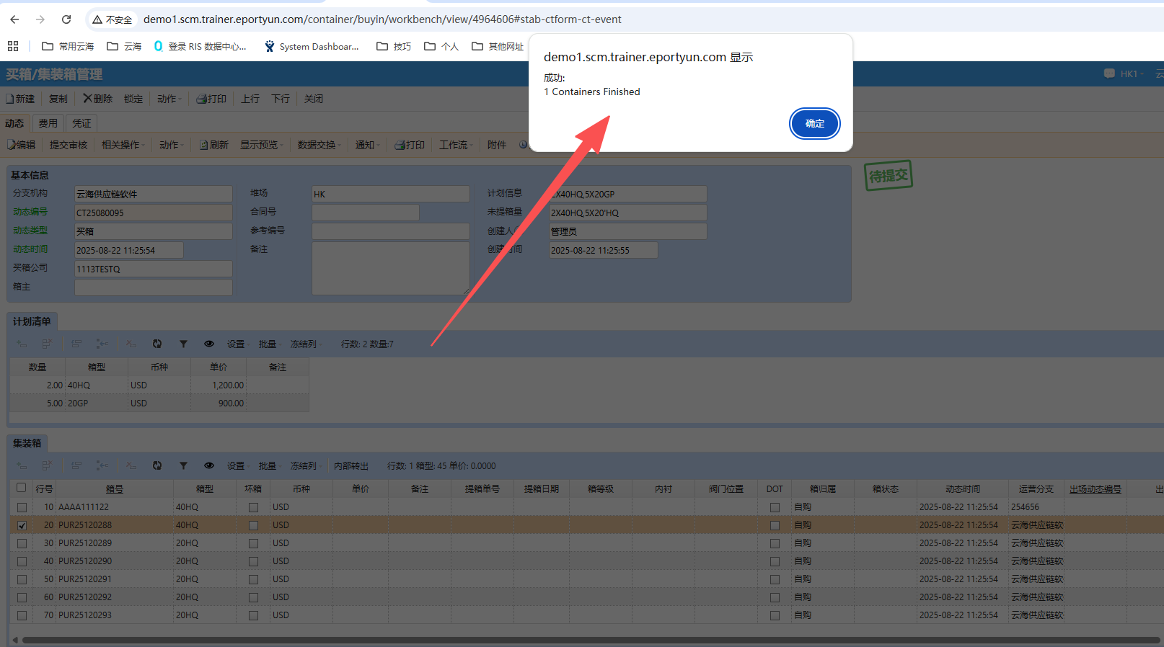
转出成功提示

3.5 卖箱
与买箱类似，录入计划信息和真实信息即可。
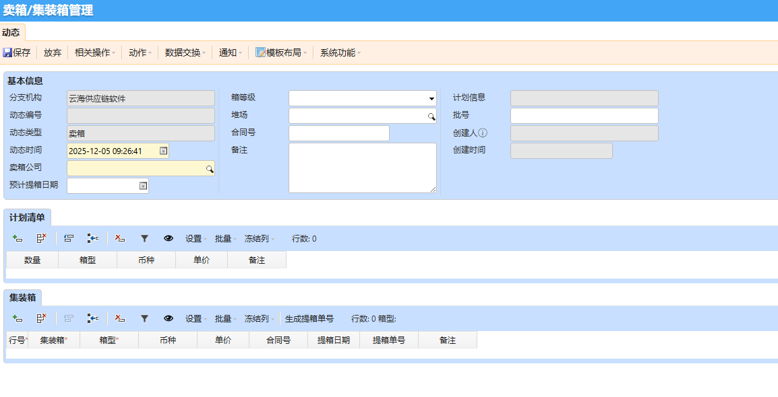
卖箱界面

3.6 短租
短租是租用自己公司的箱子或其他公司转出运营权限的箱子。

操作步骤
- 点击左下角加号搜索可租用箱子
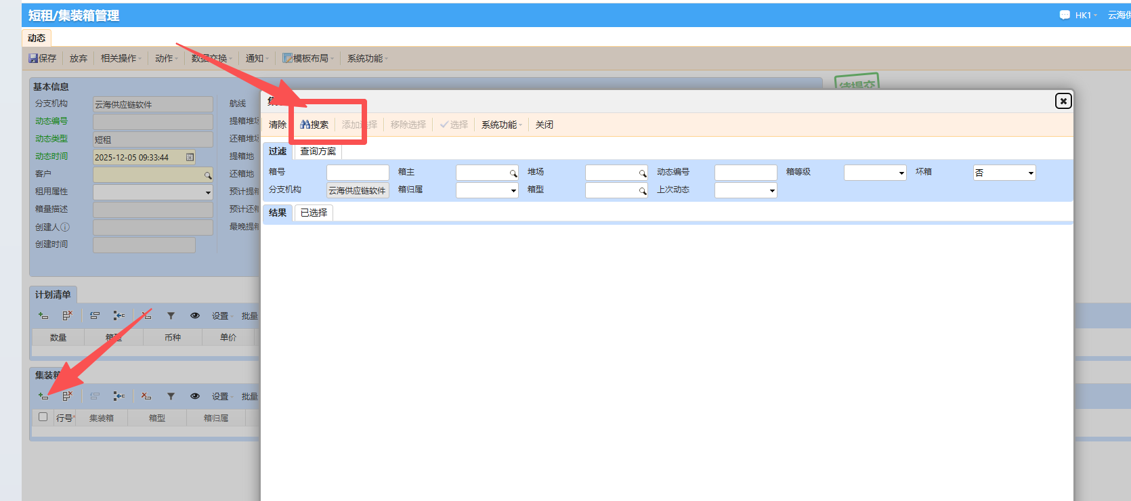
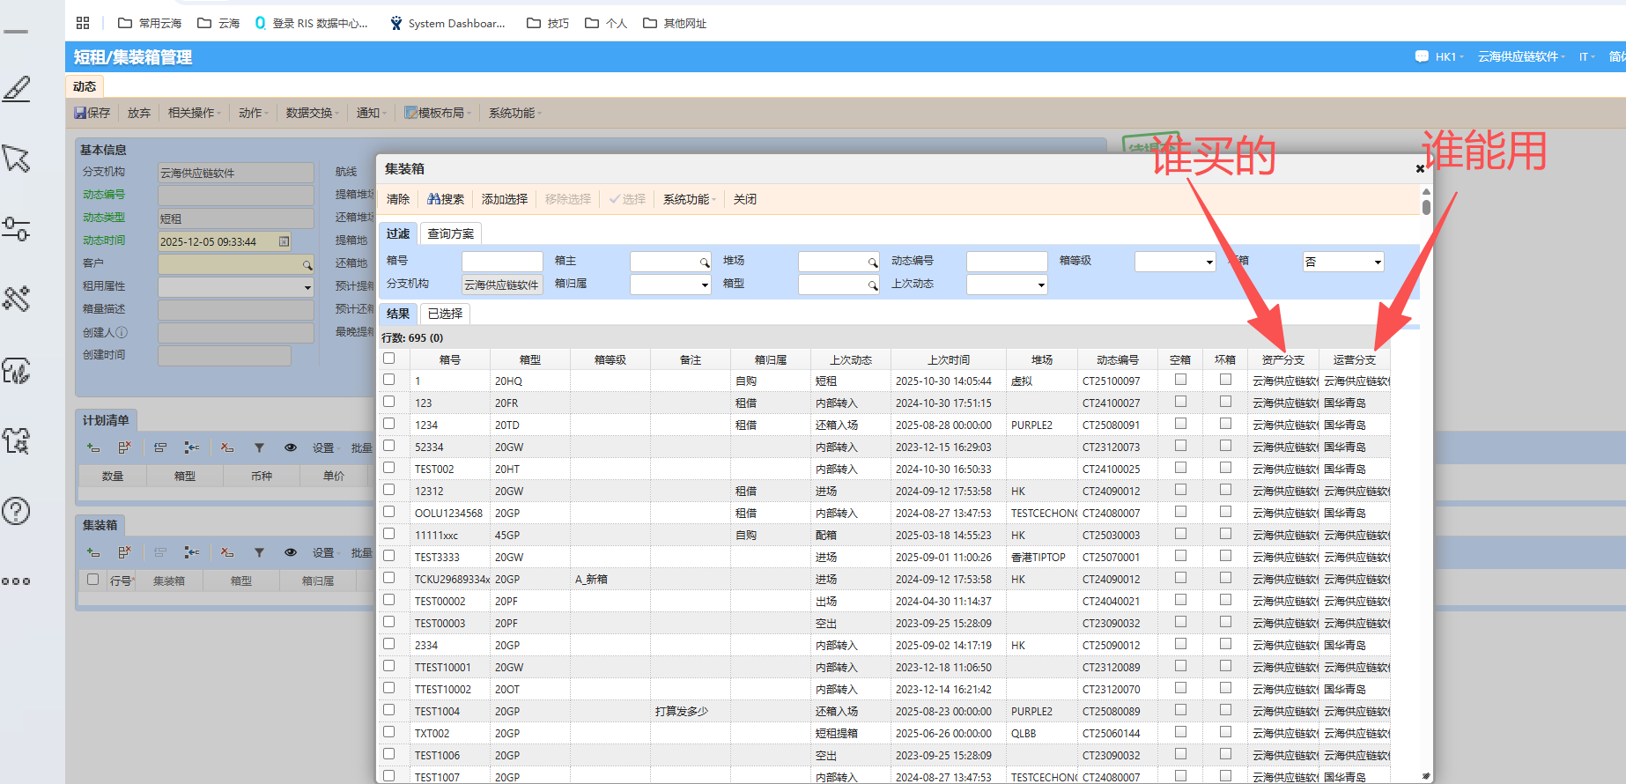
搜索可租箱子
- 提箱和还箱后分别维护提还时间
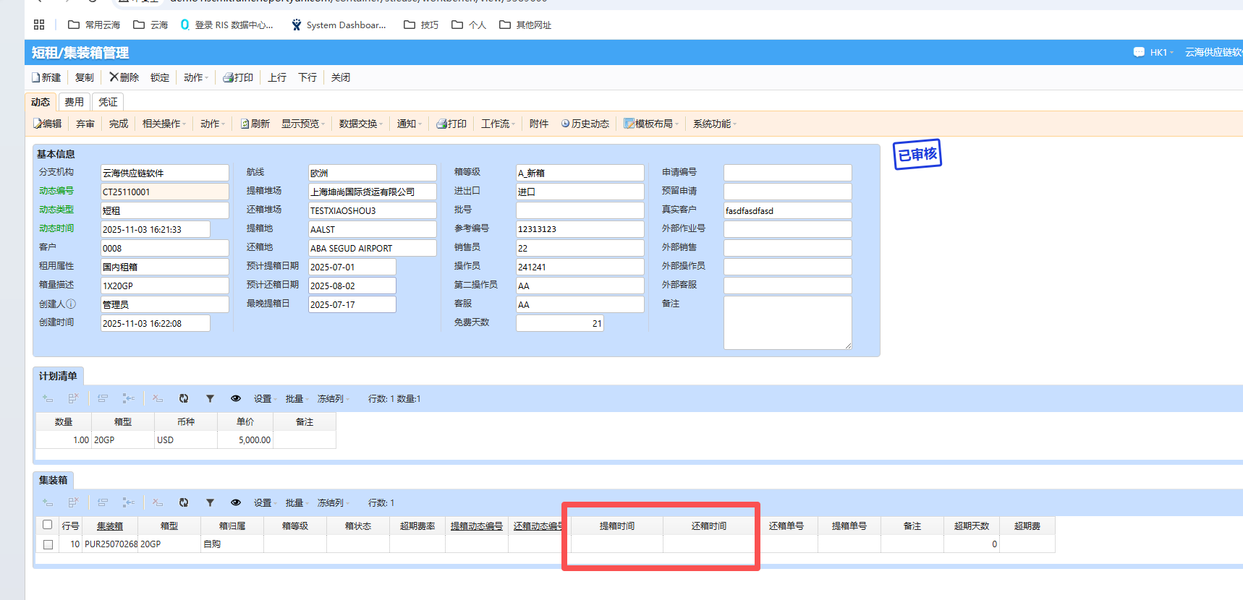
维护提还时间

3.7 外租代理
外租是从外部租箱公司租的箱子，箱号手动输入，只用一次。
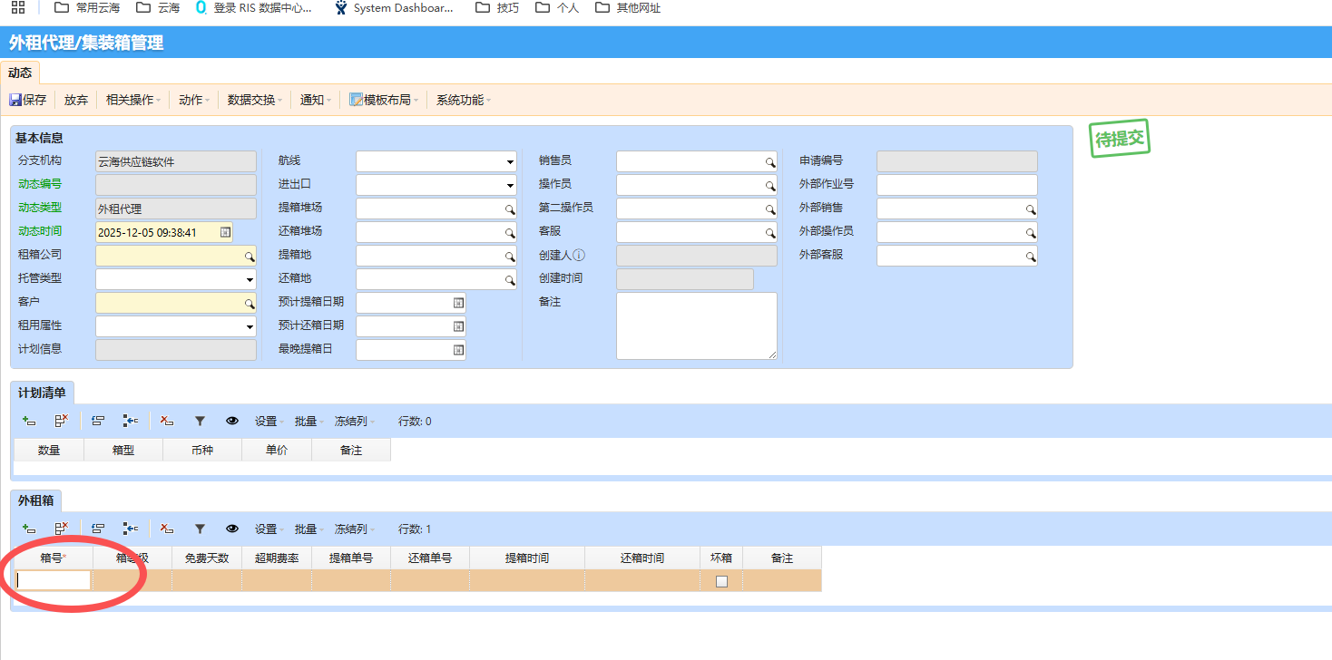
外租代理界面

3.8 修箱

修箱模板
支持维护修箱信息模板，方便快速录入。
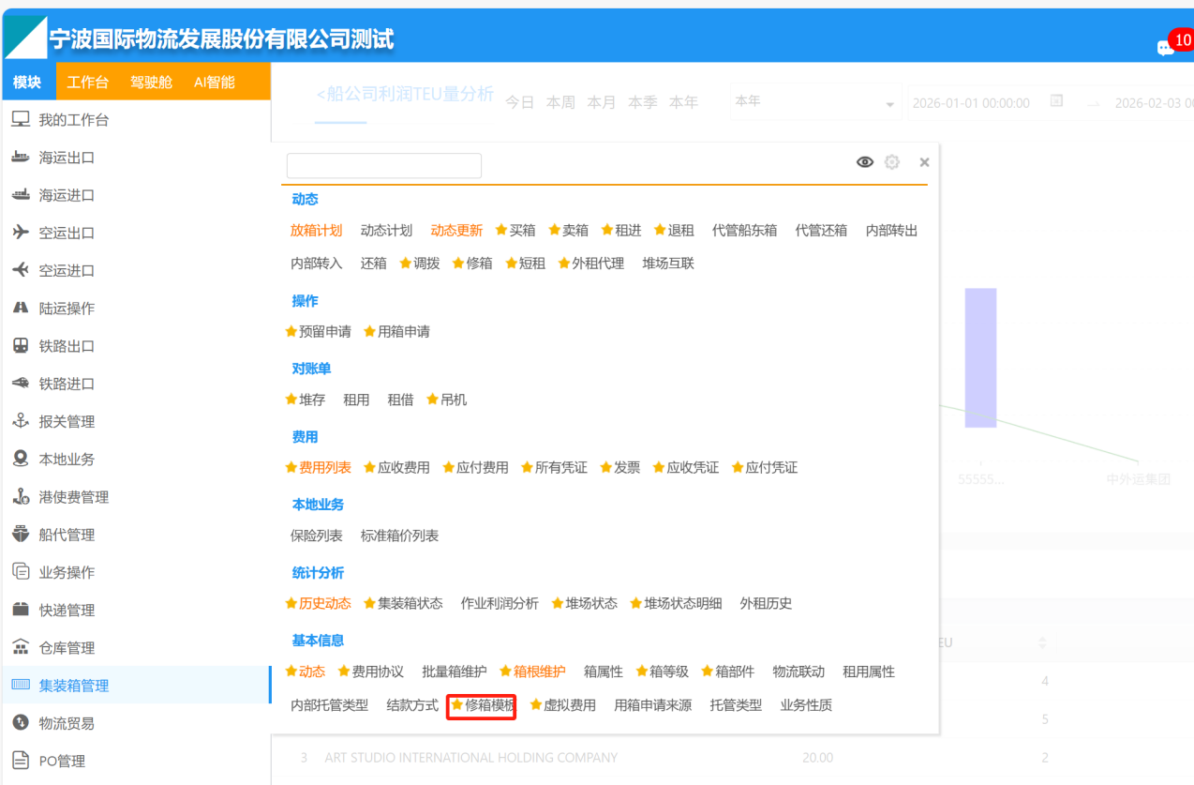
修箱模板

修箱动态
- 新建修箱动态，选择箱子
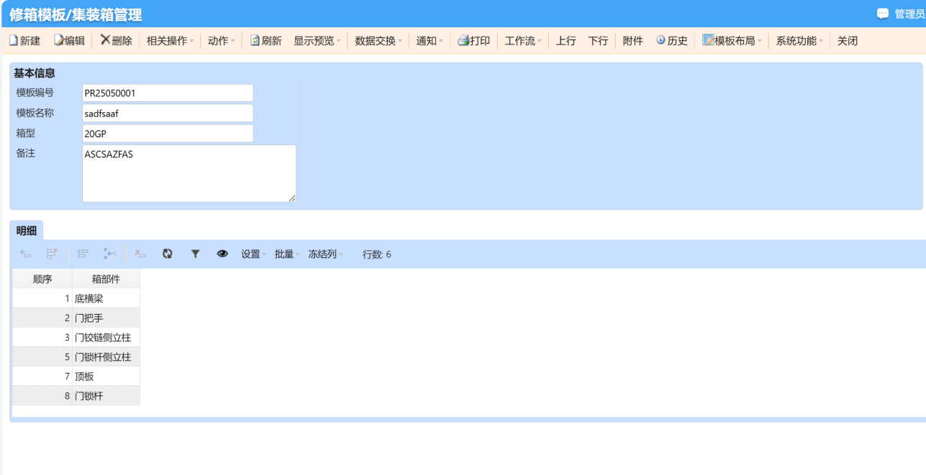
修箱动态界面
- 支持使用修箱模板或手动添加需要修的箱部件

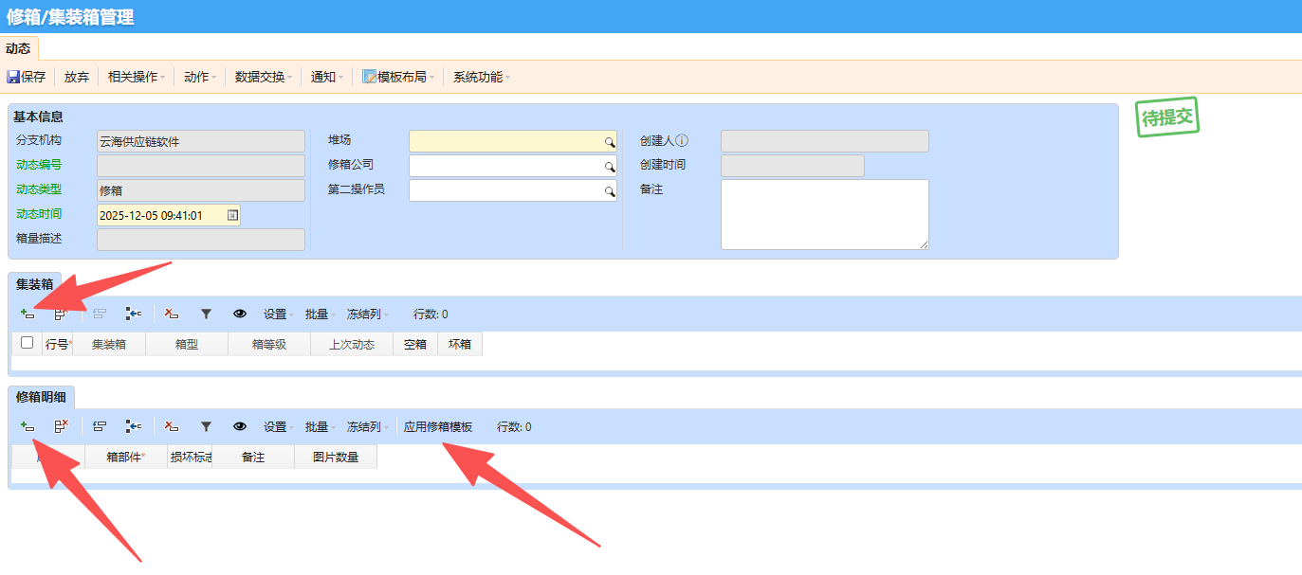
选择修箱部件
- 保存后可上传附件到具体部件位置
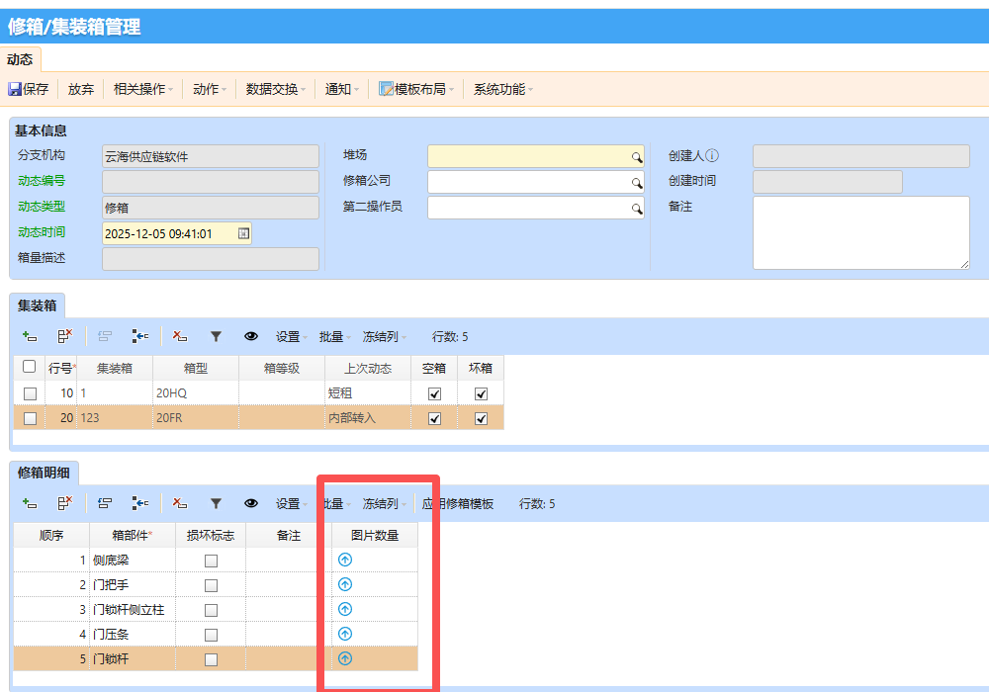
上传附件

3.9 调拨
支持堆场间调拨集装箱，调整库存分布。

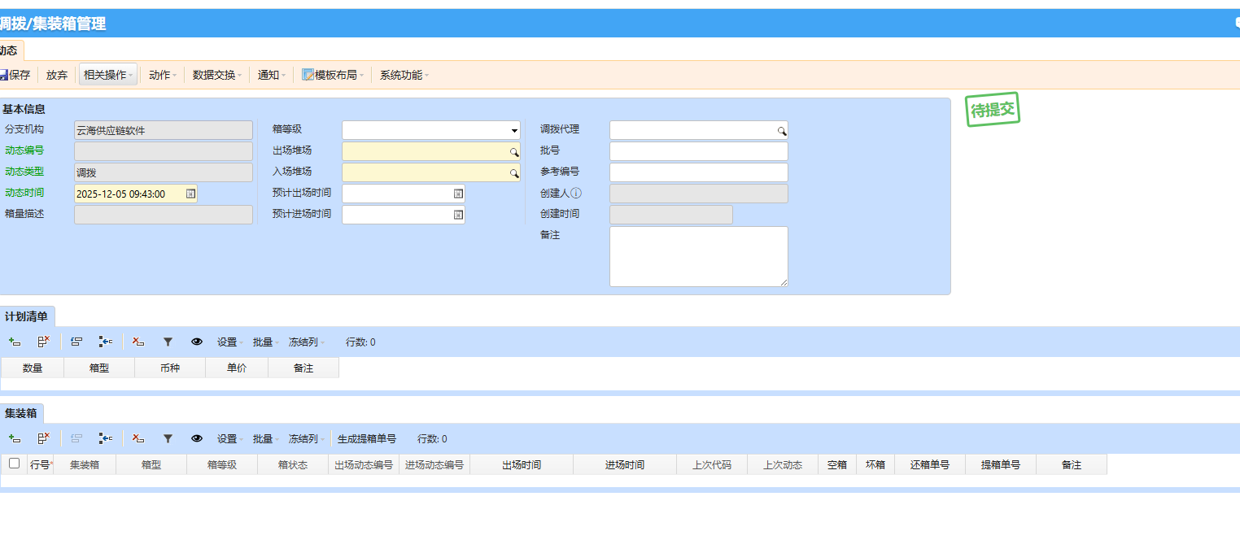
调拨界面

3.10 财务流程

买箱费
- 在计划清单里维护单价
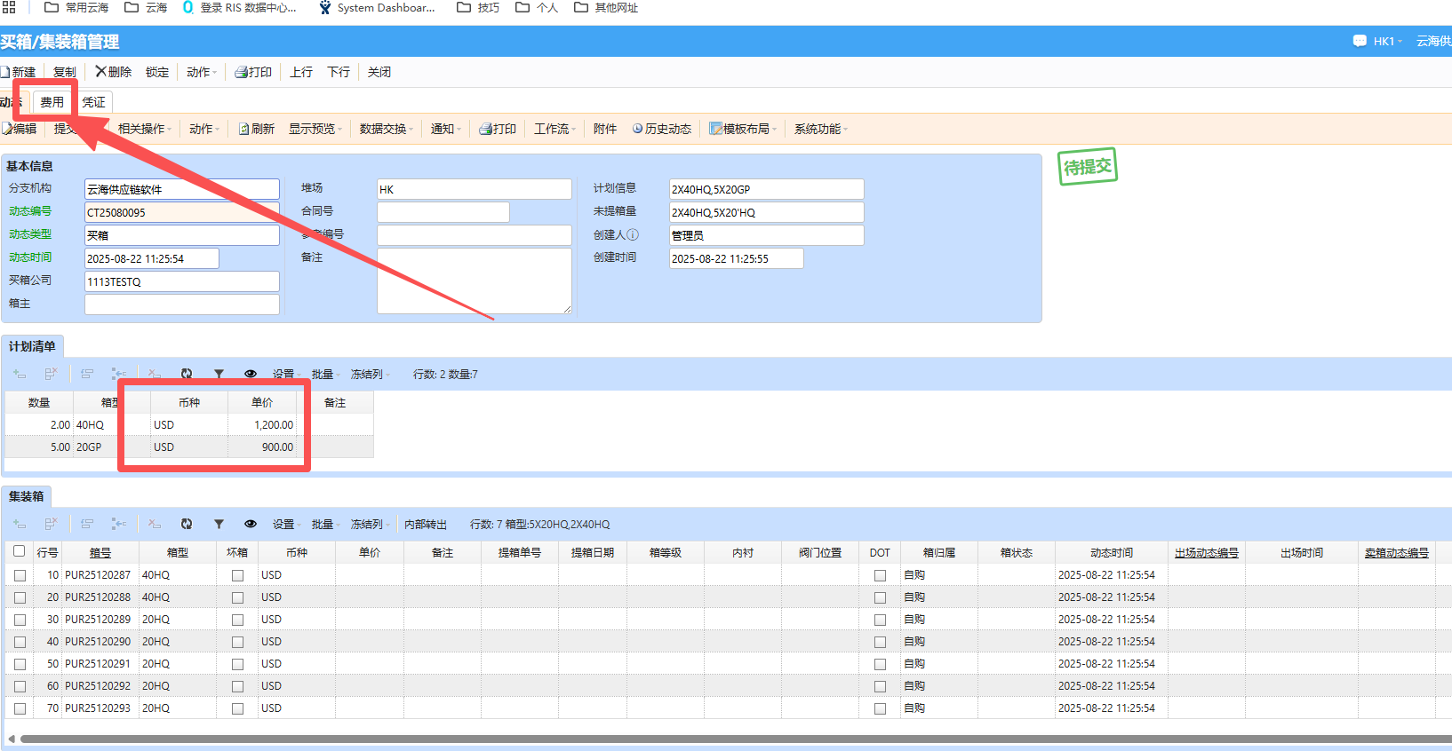
维护单价
- 买箱界面切换页签，点击编辑，套用费用协议

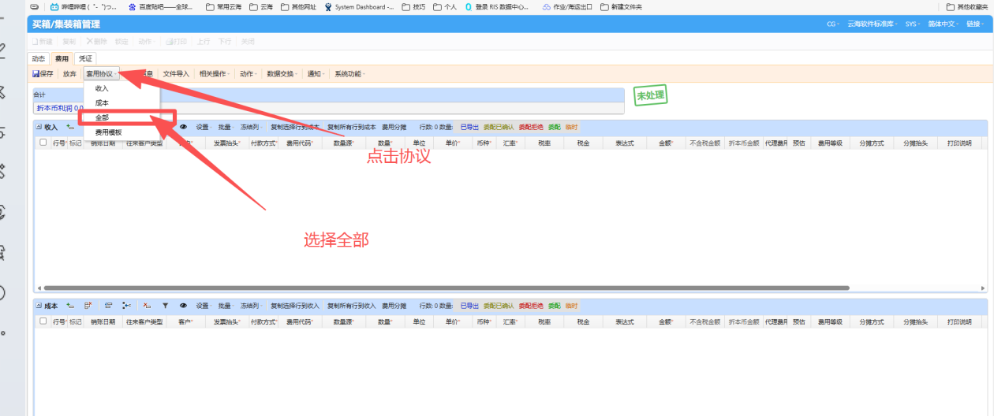
套用费用协议
关键注意事项：
• 系统会根据计划清单自动生成费用
• 如需更改可单票修改

卖箱费和租箱费
与买箱费类似，在卖箱界面、短租或外租代理界面的费用页签套用费用协议即可。

堆存账单
支持自动生成日期范围内堆场所有箱子的堆存费用。两种计算模式：
- 出库结模式：统计日期范围内出场的箱子，计算从入场到出场的天数
- 月结模式：统计日期范围内未出场的箱子，计算在日期范围内的结算天数
- 补充开始日期、结算日期、堆场、计算模式，点击“自动计算”
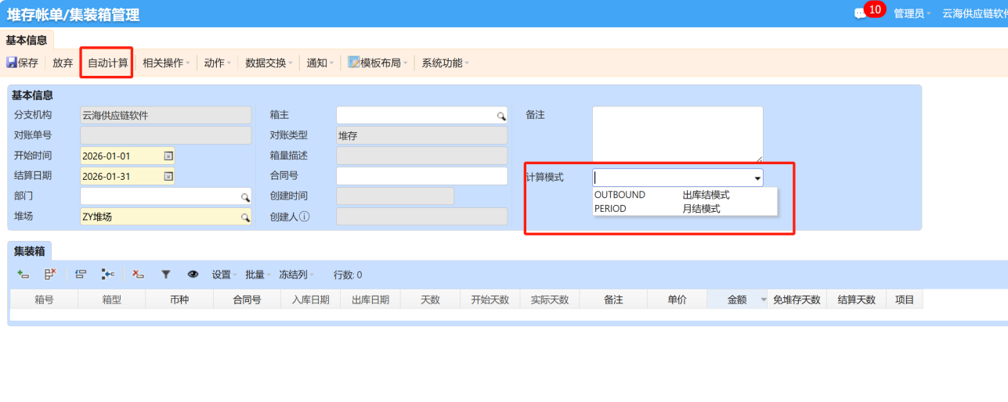
堆存账单自动计算
- 点击费用页签，套用费用协议生成堆存费
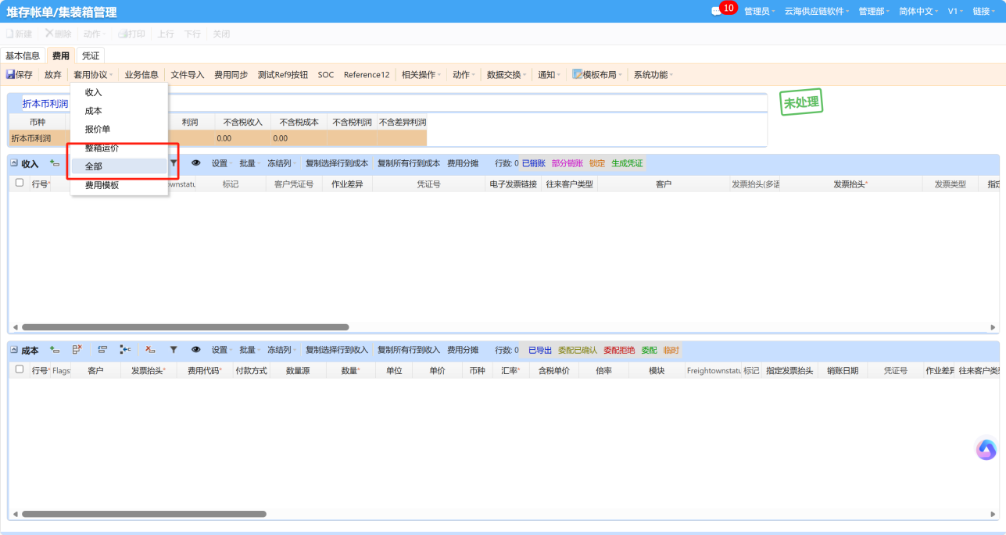
生成堆存费

吊机费
支持自动生成日期范围内堆场所有箱子的吊机费用。三种计算模式：
- 进场收费：日期范围内进场的箱子，收取吊上吊下费用
- 进出场收费：日期范围内进场或出场的箱子，分别收取吊上吊下费用
- 出场收费：日期范围内出场的箱子，收取吊上吊下费用
- 补充开始日期、结算日期、堆场、结款方式，点击“自动计算”
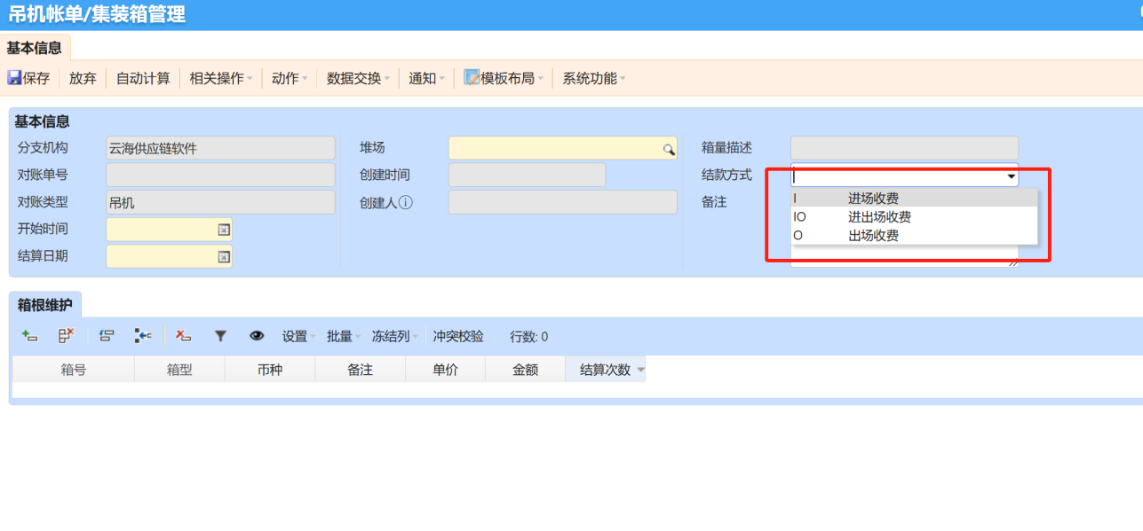
吊机费自动计算
- 点击费用页签，套用费用协议生成吊机费
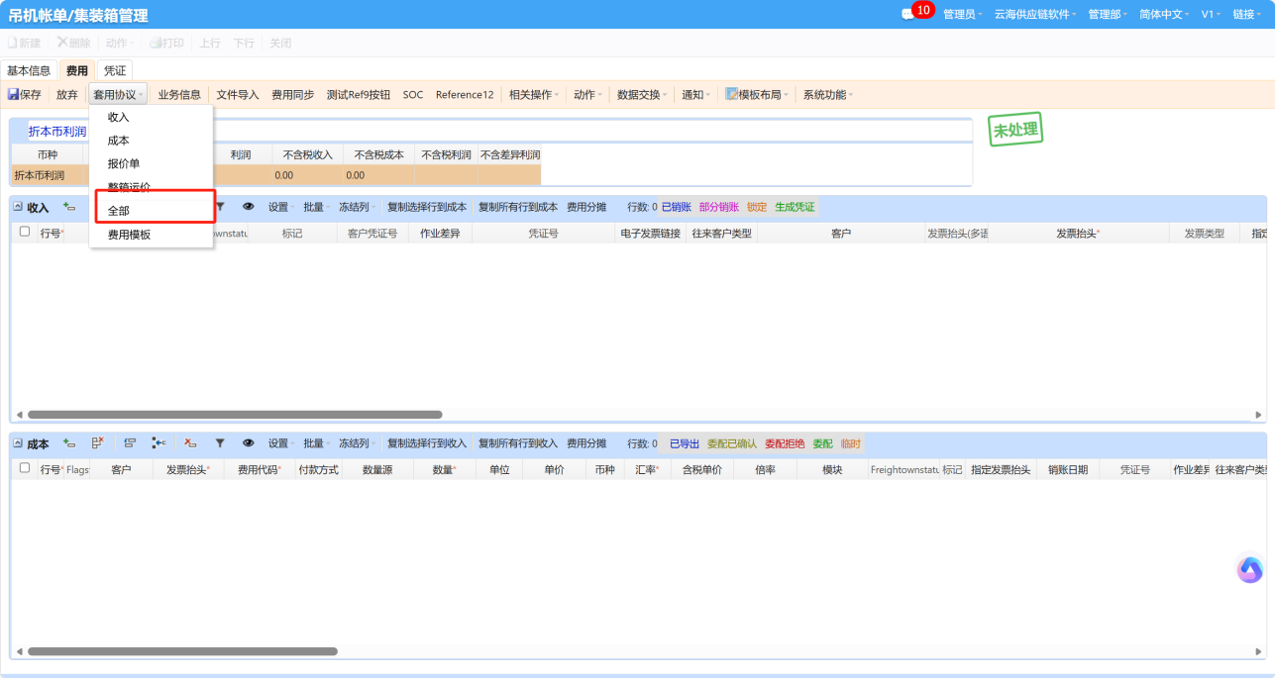
生成吊机费

3.11 数据统计

查看单箱历史动态
可进入箱根维护查看动态历史，或点击历史动态搜索。
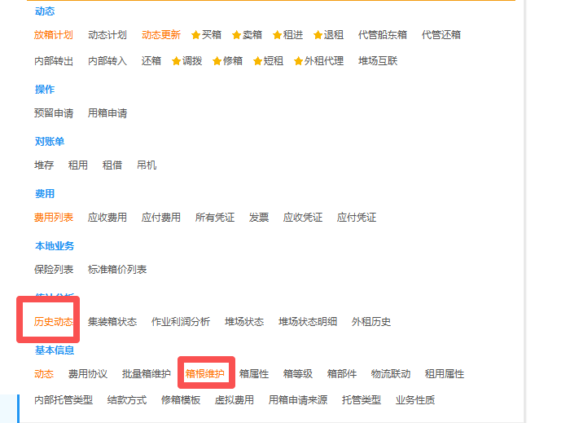
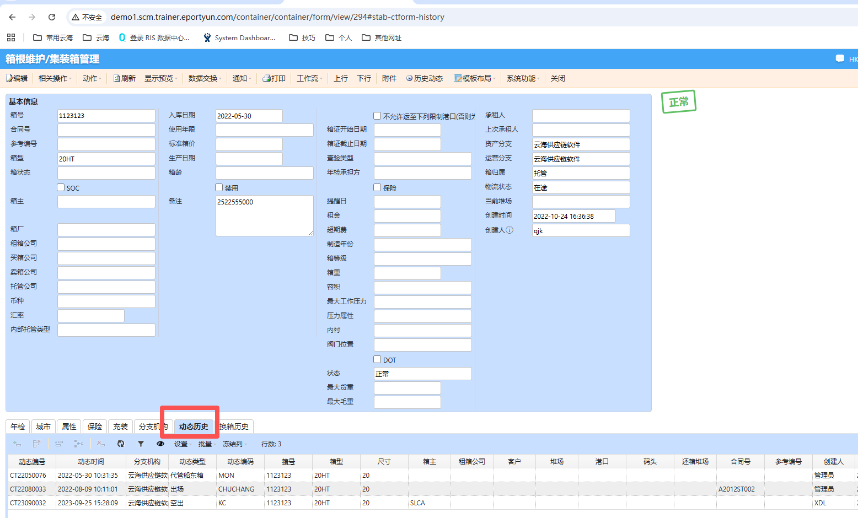
箱根维护查看历史
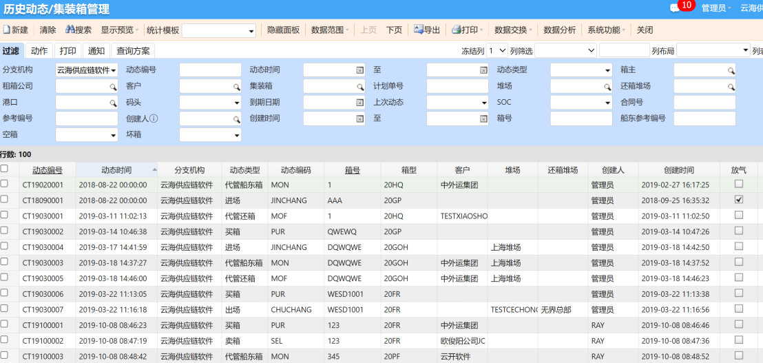
历史动态搜索

堆场箱子使用情况
- 堆场状态：查看各堆场集装箱数量（实际数量、预留数量、修箱数量、可用数量等）
- 堆场状态明细：查看各堆场集装箱明细及当前状态
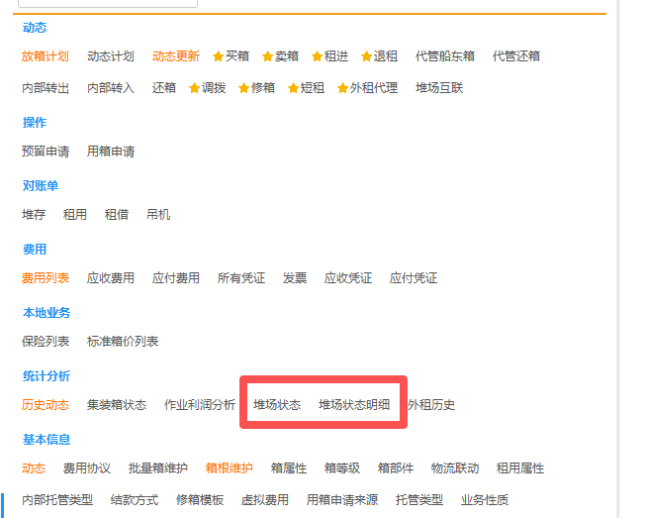
堆场状态
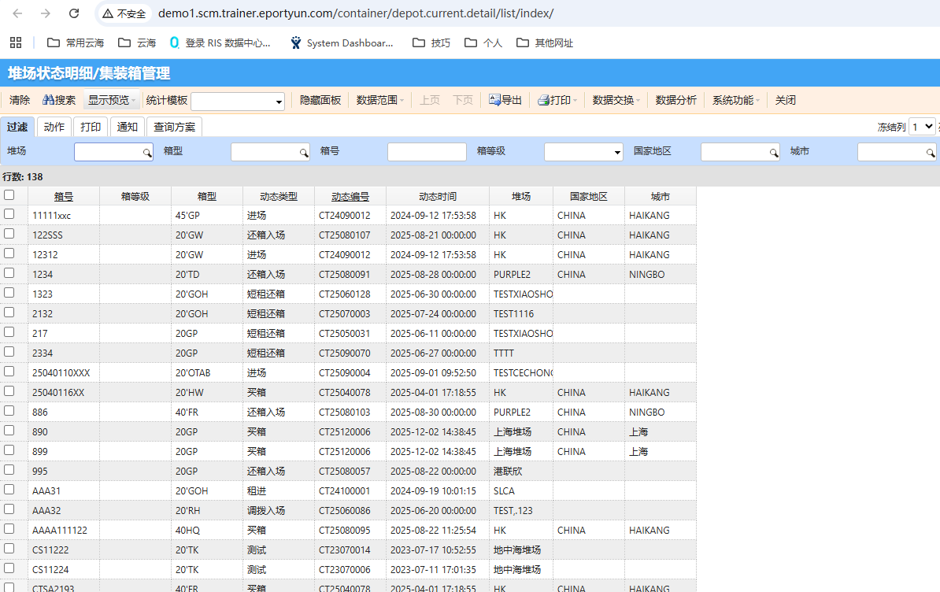
堆场状态明细1
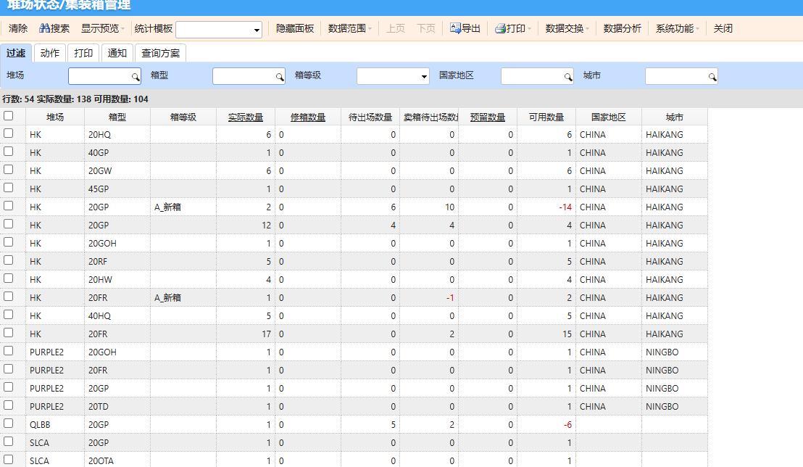
堆场状态明细2

集装箱最新状态
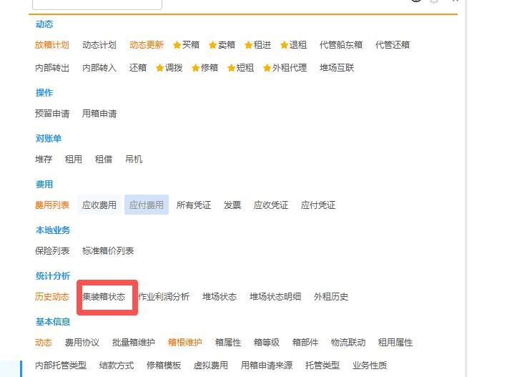
集装箱最新状态1
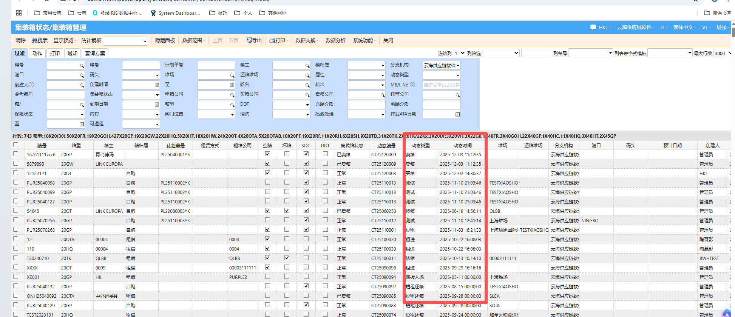
集装箱最新状态2

标准箱价管理
维护各城市、各箱型集装箱的市场价格，维护好后可自动更新箱根管理中对应箱型的标准箱价。
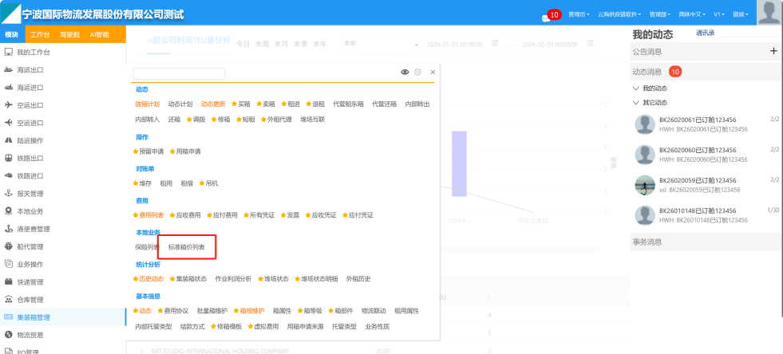
标准箱价管理1
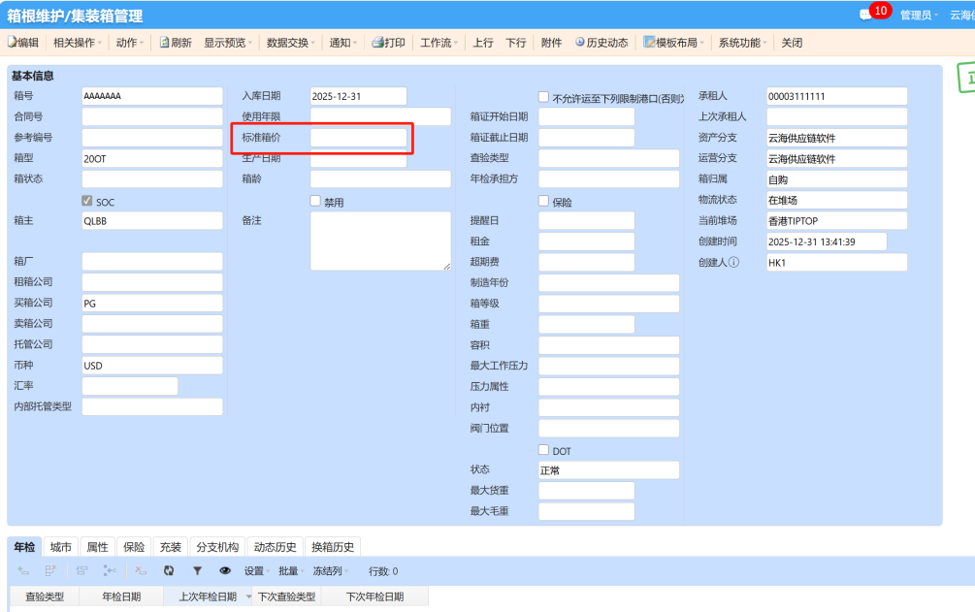
标准箱价管理2

